29 мая 2023 года
Открытие смены. Распределение по отрядам.

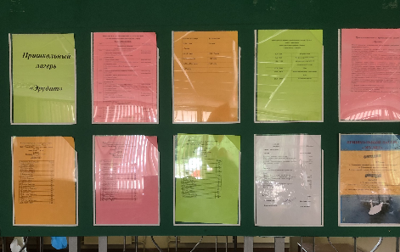

Оформление игровых комнат

1 отряд «Пингвины»
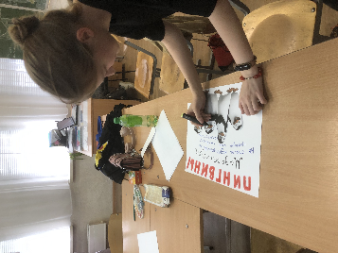

2 отряд «Острые козырьки»
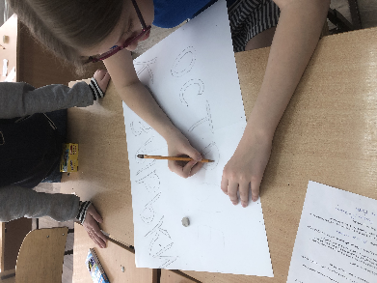

3 отряд «Зоопарк»
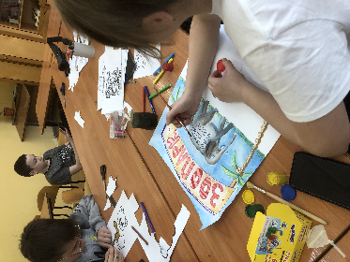

Подведение итогов первого дня лагеря
